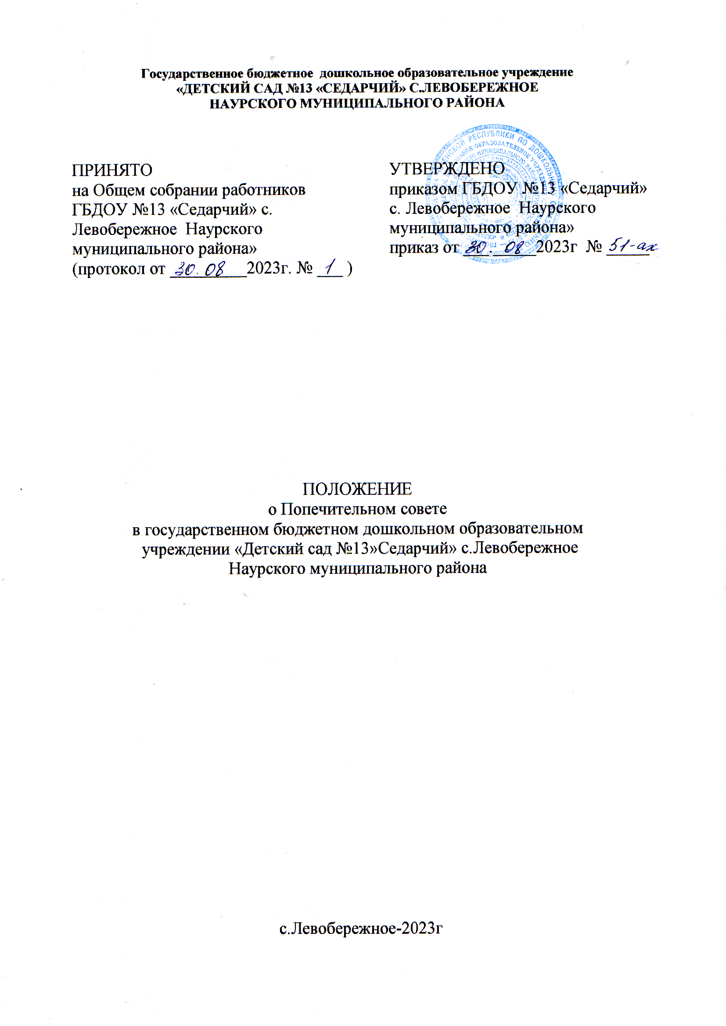

Общие положения
  - Настоящее Положение разработано в соответствии с Федеральным законом
№ 273-ФЗ от 29.12.2012 года «Об образовании в Российской Федерации» с изменениями от 2 июля 2021 года, письмом Минобрнауки России от 22.10.2015
№ 08-1729 "О направлении методических рекомендаций" (вместе с "Методическими рекомендациями по развитию государственно-общественного управления образованием в субъектах Российской Федерации для специалистов органов исполнительной власти субъектов Российской Федерации, осуществляющих государственное управление в сфере образования, и органов местного самоуправления, осуществляющих управление в сфере образования"), Уставом дошкольного образовательного учреждения и другими нормативными правовыми актами Российской Федерации, регламентирующими деятельность образовательных организаций.
  - Данное Положение о Попечительском совете ДОУ формулирует цели и задачи Попечительского совета, определяет основные функции, организацию работы, материальное обеспечение деятельности совета, устанавливает полномочия и ответственность председателя и его членов.
  - Попечительский совет (далее – Совет) является коллегиальным органом управления дошкольного образовательного учреждения, который создан с целью привлечения общественности к решению задач и проблем данного дошкольного образовательного учреждения, а также обеспечения благоприятных условий для его эффективной работы, предусмотренные Федеральным законом от 29.12.2012 года №273-ФЗ «Об образовании в Российской Федерации» (п.4 ст.26).
  - Согласно ст.35 Федерального закона «О внесении изменений и дополнений в Закон Российской Федерации от 29.12.2012 года №273-ФЗ «Об образовании в Российской Федерации» Попечительский совет является одной из форм самоуправления ДОУ. Разработка и утверждение Положения о попечительском совете осуществляются на заседании Общего собрания работников. Внесение изменений в данное положение относится к компетенции Общего собрания работников и Попечительского совета ДОУ.
  - Совет организует свою работу на основании:
    - Федерального закона №273-ФЗ от 29.12.2012 года «Об образовании в Российской Федерации» (ст. 24, п.4; ст.35);
    - Федерального закона №7- ФЗ от 12.01.1996 года «О некоммерческих организациях»;
    - Федерального закона №135 - ФЗ от 11.08.1995 года «О благотворительной деятельности и благотворительных организациях»;
    - Федерального закона №82 - ФЗ от 19.05.1995 года «Об общественных объединениях»;
    - Федерального закона №712 - ФЗ от 11.12.2020 года «О внесении изменений в некоторые федеральные государственные образовательные стандарты общего образования по вопросам воспитания обучающихся».
  - Попечительский совет может являться юридическим лицом и регистрироваться в установленном законом порядке.

  - Решения Попечительского совета являются рекомендательными для коллектива дошкольного образовательного учреждения. Решения и предложения Попечительского совета, утвержденные приказом заведующего ДОУ, являются обязательными для исполнения.
  - Целями деятельности Попечительского совета являются: всемерная, всесторонняя, всевозможная поддержка ДОУ, в том числе финансовая и материальная; содействие, стимулирование, информация и пропаганда его деятельности; правовое обеспечение, защита и поддержка прав и интересов детского сада, его воспитанников и сотрудников.
  - Совет реализует свои цели на основе самостоятельности и инициативы своих членов, их творческого, личного, финансового и материального участия во всех областях и направлениях деятельности Попечительского совет дошкольного образовательного учреждения, в соответствии с настоящим Положением и действующим законодательством Российской Федерации.

Основные направления деятельности Попечительского совета
  - Совет создан в следующих целях:
    - совершенствование образовательной деятельности и улучшение условий для воспитания детей, направленное на развитие личности воспитанников, в том числе духовно-нравственное развитие, укрепление психического здоровья и физическое воспитание, достижение результатов освоения детьми образовательной программы;
    - привлечение дополнительных ресурсов для обеспечения деятельности и развития дошкольного образовательного учреждения;
    - совершенствование материально-технической базы;
    - улучшения условий труда педагогического и обслуживающего персонала;
    - повышение степени социальной защищенности воспитанников и сотрудников ДОУ.
  - Основными задачами Попечительского совета ДОУ являются:
    - формирование устойчивого финансового внебюджетного фонда развития дошкольного образовательного учреждения;
    - интеллектуальная, информационная, организационная, финансовая и материальная поддержка дошкольного образовательного учреждения;
    - разработка и реализация мероприятий, направленных на повышение эффективности деятельности детского сада;
    - содействие в разработке рабочей программы воспитания и календарного плана воспитательной работы дошкольного образовательного учреждения;
    - определение основных направлений совершенствования деятельности ДОУ;
    - разработка предложений по привлечению дополнительных интеллектуальных ресурсов и материальных средств;

    - контроль целевого использования средств, выделенных учреждению членами Попечительского совета другими юридическими и физическими лицами;
    - рассмотрение проектов программ деятельности ДОУ (в том числе воспитательных, образовательных, оздоровительных и других);
    - разработка предложений по вопросам подбора кадров и повышения их квалификации;
    - содействие урегулированию разногласий между учредителями, трудовым коллективом дошкольного образовательного учреждения и населением;
    - рассмотрение отчетов о финансовой деятельности, результатов финансовых проверок;
    - разработка рекомендаций по устранению выявленных недостатков;
    - иные функции в соответствии с нормативно-правовыми актами органов местного самоуправления, Положением о Попечительском совете ДОУ.
  - Для реализации целей, предусмотренных настоящим Положением, Попечительский совет:
    - пользуется и распоряжается переданными Совету имущественными, материальными и финансовыми ресурсами;
    - организует, осуществляет и обеспечивает, при необходимости, защиту всеми законными способами и средствами законных прав и интересов ДОУ, его воспитанников и сотрудников;
    - вносит предложения, направленные на улучшение работы ДОУ;
    - вносит рекомендации администрации дошкольного образовательного учреждения по созданию оптимальных условий для воспитания детей, укреплению их здоровья, организации питания и обучения;
- осуществляет контроль за целевым использованием полученных пожертвований для детского сада.

Деятельность Попечительского совета, её материальное обеспечение
  - Попечительский совет действует в интересах дошкольного образовательного учреждения, его воспитанников и персонала на принципах добровольности, коллегиальности, самоуправления, равноправия своих членов.
  - Совет функционирует на началах самофинансирования. Для достижения целей своего создания Попечительский совет вправе осуществлять деятельность, не запрещенную законом Российской Федерации для общественных организаций.
  - Финансовые средства и имущество, находящиеся в распоряжении и пользовании Совета, формируются за счет:
    - вступительных, регулярных и единовременных, в том числе целевых, добровольных взносов его членов;
    - пожертвований, дарений, завещаний денежных средств и имущества физическими и (или) юридическими лицами;
    - иных поступлений, не запрещенных законодательством РФ.
  - Попечительский совет ДОУ может иметь в своем пользовании имущество, переданное ему в пользование его учредителями, членами или иными

юридическими лицами на основании соответствующего гражданско-правового договора, в том числе в безвозмездное и бессрочное пользование.
  - Средства Попечительского совета дошкольного образовательного учреждения расходуются по сметам, утвержденным правлением Совета.
  - Попечительский Совет вправе безвозмездно передавать детскому саду имущество, финансовые средства, безвозмездно производить и оказывать для ДОУ услуги в порядке осуществления целей своего создания.
  - Все доходы Совета направляются на достижение целей его создания и не подлежат распределению между членами Совета.

  - Контроль хозяйственной и финансовой деятельности Совета, поступлением и расходованием средств осуществляет Ревизионная комиссия. Также может осуществляться внешняя аудиторская проверка хозяйственной и финансовой деятельности Попечительского Совета ДОУ.

Основные функции Попечительского совета
  - В соответствии с направлениями своей деятельности, для достижения целей своего создания, Попечительский совет ДОУ через своих членов:
    - привлекает добровольные взносы различных физических, юридических лиц, общественных организаций. В качестве добровольного взноса могут быть приняты, как денежные средства, так и любое имущество, выполнение работы или услуги;
    - содействует созданию и публикации учебных, методических, рекламных и т.д., материалов и пособий, проведению инновационной образовательной работы в дошкольном образовательном учреждении, повышающей эффективность и качество образования, популяризации результатов деятельности ДОУ, способствующих повышению его престижа;
    - разрабатывает и реализует конкретные мероприятия по финансированию и материальному обеспечению образовательной деятельности детского сада, его сотрудников и воспитанников;
    - вносит рекомендации администрации учреждения по созданию оптимальных условий для воспитания детей, укреплению их здоровья, организации питания и обучения, осуществляет контроль за целевым использованием полученных пожертвований для ДОУ.

Состав и организация работы Попечительского совета ДОУ
  - Попечительский совет возглавляет председатель, обладающий организационными и координационными полномочиями.
  - Председатель и заместитель председателя ежегодно избираются на первом заседании Попечительского совета большинством голосов при открытом голосовании по согласованию с иными органами (общим родительским собранием, управляющим советом или иным органом коллегиального управления).
  - Состав и число членов Попечительского совета определяется заведующим

дошкольным образовательным учреждением, а после его формирования - членами Попечительского совета. Для вхождения в Попечительский совет кандидату достаточно дать письменное или устное согласие на приглашение.
  - В состав Попечительского совета могут входить:
    - заведующий ДОУ;
    - представители трудового коллектива детского сада;
    - родители, законные представители воспитанников образовательного учреждения;
    - представители исполнительной власти, общественных, благотворительных организаций, фондов, предприятий различных форм собственности.
  - Председатель Совета организует работу Попечительского совета, ведет заседания Совета, выносит на рассмотрение Совета предложения о планах его работы и времени заседаний. Заместитель председателя Попечительского совета в отсутствие председателя Совета выполняет его функции.
  - Организационной формой работы Попечительского совета являются заседания, которые проводятся по мере необходимости, но не реже одного раза в квартал.
  - На заседании Совета ведется протокол, который составляется не позднее пяти дней после его проведения.
  - Протокол заседания Совета подписывается председательствующим и секретарем заседания, которые несут ответственность за правильность составления протокола.
  - В протоколе указываются:
    - место и время проведения заседания;
    - количественное присутствие (отсутствие) членов Попечительского совета;
    - Ф.И.О, должность приглашенных участников Попечительского совета;
    - повестка дня;
    - ход обсуждения вопросов;
    - предложения, рекомендации и замечания членов Попечительского совета и приглашенных лиц;
    - вопросы, поставленные на голосование, и итоги голосования по ним;
    - решения, принятые Советом.
Протокол может содержать также другую необходимую информацию.
  - Заседание Попечительского совета ДОУ считается правомочным, если в нем присутствует большинство его членов. Решения Попечительского совета принимаются путем открытого голосования большинством голосов присутствующих на заседании членов Совета. В случае равенства голосов "за" и "против" решающим является голос председательствующего.
  - Решения Попечительского совета, затрагивающие интересы всех родителей (законных представителей) воспитанников, выносятся на обсуждение Общего родительского собрания детского сада.
  - На ежегодном собрании по итогам года председатель Попечительского Совета ДОУ представляет отчет о проделанной работе. Собрание проводится

на основе гласности с привлечением представителей Совета, Родительского комитета, Общего собрания работников, а также других организаций и лиц, заинтересованных в совершенствовании деятельности дошкольного образовательного учреждении.

Полномочия председателя и членов Попечительского совета
  - Председатель Совета в соответствии со своей компетенцией:
    - представляет Попечительский совет ДОУ без доверенности во всех взаимоотношениях с государственными, общественными и другими организациями и физическими лицами по всем вопросам, касающимся Совета и его интересов;
    - распоряжается средствами Совета;
    - подписывает документы Попечительского совета;
    - утверждает решения и рекомендации, принятые дошкольным образовательным учреждением;
    - издает приказы, распоряжения, инструкции и другие акты;
    - организует учет и отчетность Совета.
  - Члены Совета имеют право:
    - выдвигать, избирать и быть избранным в руководящие органы Попечительского совета;
    - обсуждать, вносить предложения, отстаивать свою точку зрения на собраниях, заседаниях Попечительского совета по всем направлениям деятельности Совета;
    - участвовать во всех мероприятиях, проводимых Попечительским советом, а также в работе других органов управления ДОУ в установленном ими порядке;
    - досрочно выйти из состава Попечительского совета.
  - Члены Попечительского совета обязаны:
    - принимать активное участие в работе Совета;
    - своевременно доводить до сведения Попечительского совета дошкольного образовательного учреждения любую полученную ими информацию, представляющую интерес с точки зрения функций и задач Попечительского совета;
    - максимально использовать собственные возможности, способствующие деятельности Попечительского совета и образовательной деятельности ДОУ;
    - своевременно проинформировать Попечительский совет о досрочном прекращении своего участия в его работе.

Ответственность Попечительского совета
  - Попечительский совет несёт ответственность:
    - за соблюдение действующего законодательства Российской Федерации, Устава дошкольного образовательного учреждения и настоящего Положения по реализации задач Попечительского совета;
    - за выполнение плана работы Совета;

    - за компетентность принимаемых решений;
    - за развитие принципов самоуправления ДОУ.

Ревизионная комиссия
  - Ревизионная комиссия — орган, осуществляющий контроль за законностью и эффективностью использования средств, за финансово- хозяйственной деятельностью Попечительского совета.
  - Ревизионная комиссия избирается общим собранием Попечительского совета из числа его членов сроком на 4 года.
  - Деятельность Ревизионной комиссии определяется Положением о ревизионной комиссии Попечительского совета, утвержденным общим собранием.

Ликвидация и реорганизация Попечительского совета
  - Ликвидация и реорганизация Попечительского совета ДОУ производится по решению общего собрания Совета либо по решению суда в порядке, установленном действующим законодательством Российской Федерации.

  - Имущество и средства Совета после расчетов с государственными учреждениями, юридическими и физическими лицами направляются на реализацию уставных целей в соответствии с указаниями ликвидационной комиссии, образуемой при внесении решения о ликвидации Попечительского Совета.

Заключительные положения
  - Настоящее Положение о Попечительском совете является локальным нормативным актом дошкольного образовательного учреждения, принимается на Общем собрании работников и утверждаются (вводится в действие) приказом заведующего ДОУ.
  - Все изменения и дополнения, вносимые в настоящее Положение, оформляются в письменной форме в соответствии действующим законодательством Российской Федерации.
  - Положение о Попечительском совете дошкольного образовательного учреждения принимается на неопределенный срок. Изменения и дополнения к Положению принимаются в порядке, предусмотренном п.10.1. настоящего Положения.
  - После принятия Положения (или изменений и дополнений отдельных пунктов и разделов) в новой редакции предыдущая редакция автоматически утрачивает силу.

